北京印刷学院“成才表率”公示材料
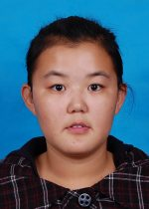
马冰，女，汉族，23岁，2007年03月加入中国共产党，系职业技术学院2007级版面编辑与校对专业学生。

马冰同学自入校以来，学习优异2007-2008学年和2008-2009学年均获得北京印刷学院二等奖学金；积极参加各项活动2008年08月北京奥运会赛会志愿者服务证书；2009年10月首都60周年群众游行活动“优秀队员”称号。
马冰同学曾多次获得学院奖学金；生活中密切联系同学，努力帮助同学解决实际困难。积极参加各项学生活动和社会实践，2008年成为“北京奥运会赛会志愿者”，2009年做为07级唯一一名队员克服困难主动申请参加并认真完成建国六十周年群众游行方队任务。

